ЛЕКЦИЯ #7 - ОКНА в ОС WINDOWS

Окно в Windows можно определить как прямоугольную область на экране. Однако это определение в своей простоте скрывает множество функциональных возможностей под абстрактной идеей окна как основной единицы взаимодействия пользователя и Windows-приложения.
Окно — это не только область на экране, посредством которой приложение может представить свой вывод, это еще и адресат событий и сообщений в среде Windows. Хотя понятие окна в Windows опередило использование объектно-ориентированных языков на несколько лет, но их терминология более чем соответствует: свойства окна определяют его внешний вид, а методы определяют его реакцию на ввод пользователя и другие системные события.
Окно идентифицируется по дескриптору окна. Этот дескриптор (обычно — переменная типа HWND) однозначно определяет каждое окно в системе. Их список содержит очевидные окна приложений и диалоговые окна, а также менее очевидные, такие, как рабочий стол, пиктограммы или кнопки. События пользовательского интерфейса объединяются с дескриптором соответствующего окна, образуя сообщение Windows, и посылаются или помещаются в очередь приложения (точнее, потока), который владеет этим окном.
Не нужно говорить, что Windows предоставляет множество функций по созданию и управлению окнами.

Иерархия окон
Windows организует свои окна в иерархическую структуру. Каждое окно имеет родителя и ни одного или несколько элементов одного уровня. Корнем дерева всех окон является окно рабочего стола, создаваемое Windows при загрузке. Родительским окном для окон верхнего уровня является рабочий стол; для дочернего окна — окно верхнего уровня или другое дочерне окно, более высокого уровня по иерархии.
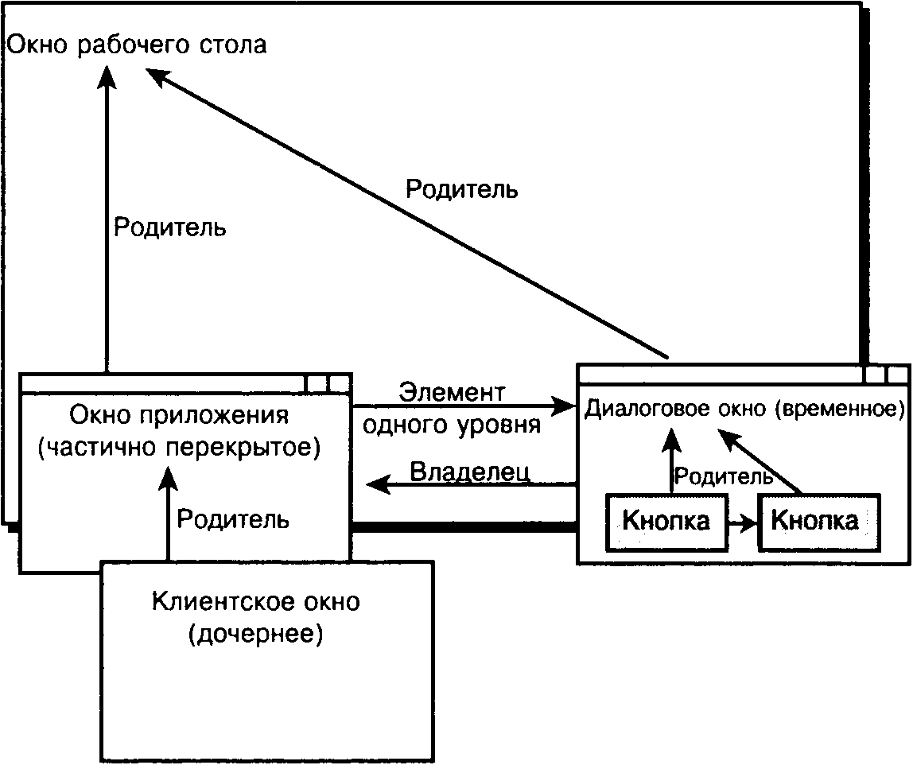
В действительности ситуация в Windows NT более сложна. В отличие от своей более простой родственницы, Windows NT может управлять несколькими рабочими столами одновременно. Windows NT обычно работает с тремя рабочими столами: один — для экрана начала сеанса (Winlogon), один — для пользовательских приложений и один — для хранителя экрана.
Видимая иерархия окон обычно отражает логическую иерархию. Окна одного уровня иерархии обычно отображаются в Z-порядке, который влияет на порядок появления окон одного уровня. Однако этот порядок может измениться для окон верхнего уровня. Окна верхнего уровня со стилем окна WS_EX_TOPMOST отображаются поверх всех остальных окон верхнего уровня без этого стиля.
Существует еще одна связь между окнами верхнего уровня. Владельцем такого окна может быть другое окно того же уровня. Такое окно всегда отображается поверх своего владельца и исчезает при минимизации окна-владельца. Типичным случаем владения одного окна верхнего уровня другим является приложение, отображающее диалоговое окно. Диалоговое окно не является дочерним окном (оно не ограничено клиентской областью основного окна приложения), но его владельцем остается окно приложения.
Несколько функций позволяют приложению исследовать иерархию окон и находить определенные окна. Ниже приведен обзор некоторых наиболее часто употребляемых функций:

GetDesktopWindow | Позволяет приложению получить дескриптор текущего окна рабочего стола.
EnumWindows | Перечисляет все окна верхнего уровня. Определенная пользователем  функция обратного вызова, адрес которой передается в вызов EnumWindows,  вызывается один раз для каждого окна верхнего уровня. Функция  EnumWindows не перечисляет окна верхнего уровня, созданные после вызова  функции, даже если она еще не завершила перечисление во время создания  нового окна.
EnumChildWindows | Перечисляет все дочерние окна указанного окна, дескриптор которого  передается в выэсе функции EnumChildWindows. Перечисление выполняется  в определенной пользователем функции обратного вызова, адрес которой  также передается в вызов функции EnumChildWindows. Эта функция также  перечисляет окна-потомки, т.е. дочерние окна, являющиеся потомками дочернихокон окна, указанного в вызове EnumChildWindows.  Дочерние окна, разрушенные перед их перечислением, или дочерние окна,  созданные после начала процесса перечисления, не будут указываться.
EnumThreadWindows | Перечисляет все окна, которыми владеет указанный поток, вызывая  поддерживаемую пользователем функцию обратного вызова для каждого  такого окна. Дескриптор потока и адрес функции обратного вызова  передаются приложением в вызов EnumThreadWindows. Перечисление  содержит окна верхнего уровня, дочерние окна и потомков дочерних окон.  Окна, созданные после начала процесса перечисления, не перечисляются  в функции EnumThreadWindows.
FindWindow | Используется для поиска окна верхнего уровня по имени его класса окна или по заголовку окна.
GetParent | Идентифицирует родительское окно указанного окна.
GetWindow | Предоставляет наиболее гибкий способ работы с иерархией окон. В зависимости от второго параметра uCmd эту функцию можно использовать для получения идентификатора родительского окна, владельца, окон одного уровня или дочерних окон.

Управление окнами
Обычно приложение создает окно за два шага. Сначала регистрируется класс окна с помощью системной функции RegisterClass, а затем создается само окно с помощью функции CreateWindow. Класс окна определяет общее поведение нового типа окна, включая адрес новой оконной процедуры. С помощью функции CreateWindow приложение управляет такими второстепенными аспектами нового окна, как размер, расположение и внешний вид.

Функция RegisterClass и структура WNDCLASS
Каждое окно связано с классом окна. Класс окна — это класс, предоставляемый Windows, или определенный пользователем и зарегистрированный с помощью функции RegisterClass:
ATOM RegisterClass (CONST WNDCLASS *lpwc) ;
Единственный параметр этой функции Ipwc указывает на структуру типа WNDCLASS, описывающую тип нового окна. Возвращаемое значение является атомом Windows — 16-разрядным значением, идентифицирующим уникальную символьную строку в таблице Windows.
Структура WNDCLASS определяется следующим образом:
typedef struct _WNDCLASS {
UINT style ;
WNDPROC IpfnWndProc ;
int cbClsExtra;
int cbWndExtra ;
HANDLE hinstance;
HICON hicon;
HCORSOR hCursor;
HBRUSH hbrBackground;
LPCTSTR IpszMenuName;
LPCTSTR IpszClassName ;
} WNDCLASS ;
Значение некоторых параметров говорит само за себя. Например, hicon — дескриптор пиктограммы (Icon), используемой для представления минимизированных окон этого класса; hCursor — дескриптор стандартного указателя мыши; hbrBackround — дескриптор кисти интерфейса GDI, используемой для рисования фона окна. Строка, на которую указывает IpszMenuName, определяет ресурс меню (по имени или с помощью макроса MAKEINTRESOURCE по целому идентификатору), который используется для стандартного меню этого класса; IpszClassName — имя этого класса окна.
Параметры cbClsExtra и cbWndExtra используются, чтобы выделить дополнительную память для класса окна или для отдельных окон. Приложения могут использовать эту дополнительную память для хранения специальной информации приложения, относящейся к классу окна или к отдельным окнам.
Осталось объяснить значение двух первых параметров. Основная часть того, что представляет собой окно как уникальную и сложную сущность, управляется через стиль класса окна и оконную процедуру.
Параметр IpfnWndProc указывает адрес функции оконной процедуры. Эта функция отвечает за обработку всех сообщений, получаемых окном. Она может обрабатывать эти сообщения сама или вызывать оконную процедуру по умолчанию DefWindowProc. Сообщения могут быть разнообразными: изменение размера и перемещение окна, события от мыши, клавиатуры, команды, запросы на перерисовку, события от таймера и другого аппаратного обеспечения и т.д.
Некоторые глобальные характеристики окна управляются через параметр стиля класса окна — style. Для этого параметра можно установить комбинацию значений (используя операцию поразрядного ИЛИ). Например, значение CS_BYTEALIGNCLIENT указывает, что клиентская область окна всегда должна начинаться на байтовой границе в битовом отображении экрана для увеличения производительности графики (это полезно помнить при написании приложений, предназначенных для запуска на низкоуровневом графическом оборудовании). Значение CS_DBLCLKS указывает Windows генерировать события о двойном щелчке кнопкой мыши, когда пользователь дважды щелкает на этом окне. Значения CS_HREDRAW и CS_VREDRAW указывают, что окно должно перерисовываться полностью каждый раз при изменении горизонтального или вертикального размера. Значение CS_SAVEBITS указывает Windows размещать в памяти то, что программисты UNIX и Х часто называют резервным хранением — копию битового изображения окна, чтобы можно было автоматически перерисовывать окно после перекрытия его части. Этой возможностью следует пользоваться с осторожностью, так как большой объем необходимой для этого памяти может привести к существенному снижению производительности.
Специальные окна имеют свои стили классов, например, окно класса “полоса прокрутки” может иметь стили SBS_HORZ или SBS_VERT, определяющие направление прокрутки: вертикальное или горизонтальное.
В 16-разрядной версии Windows можно было зарегистрировать глобальный класс приложения с помощью стиля CS_GLOBALCLASS. Такой класс был доступен для всех других приложений и библиотек DLL. В Win32 это не так. Для того, чтобы глобальный класс работал таким образом, он должен быть зарегистрирован в DLL, которая загружается каждым приложением. Такие DLL можно определить в системном реестре Windows (см.ниже).

Создание окна с помощью функции CreateWindow
Регистрация нового класса окна является первым шагом в создании окна. Затем приложение должно создать само окно с помощью функции CreateWindow:
HWMD CreateWindow(
LPCTSTR IpClassName, LPCTSTR IpWindowName, DWORD dwStyle,
int x,
int у, int nWidth, int nHeight, HWND hWndParent, HMENU hMenu, HANDLE hinstance, LPVOID IpParam);

Первый параметр IpClassName указывает имя класса, поведение которого наследует данное окно. Этот класс должен быть зарегистрирован с помощью функции RegisterClass или быть одним из предопределенных классов элементов управления. Эти предопределенные классы включают BUTTON, COMBOBOX, EDIT, LISTBOX, SCROLLBAR и STATIC. Существуют также некоторые классы окон, главным образом используемые внутри Windows, на которые можно указать только через целый идентификатор; к ним относятся классы для меню, окна рабочего стола, заголовки пиктограмм.
Параметр dwStyle определяет стиль окна. Не путайте этот параметр со стилем класса, передаваемым в RegisterClass через структуру WNDCLASS при регистрации нового класса окна. Хотя стиль класса определяет некоторые постоянные свойства окон, принадлежащих классу, стиль окна, передаваемый CreateWindow, используется для инициализации локальных свойств окна. Например, параметр dwStyle можно использовать для определения начального появления окна (минимизированного, максимизированного, видимого или скрытого). Как и в случае стиля класса, стиль окна также обычно является комбинацией значений (объединенных операцией поразрядного ИЛИ). Кроме общих значений стиля, для всех типов окна имеются специальные значения для предопределенных классов окон; например, для окна класса BUTTON можно использовать стиль BS_PUSHBUTTON, указывающий при щелчке посылать сообщения WM_COMMAND его родителю.
Некоторые достаточно важные значения dwStyle заслуживают более детального рассмотрения.
Стили WS_POPUP и WS_OVERLAPPED определяют окна верхнего уровня. Окно WS_OVERLAPPED всегда имеет заголовок, в то время как окно WS_POPUP в нем не нуждается. Стиль WS_OVERLAPPED обычно используется для основных окон приложений, a WS_POPUP — для диалоговых окон.
Можно составить схему, показывающую взаимосвязь битов двойного слова dwStyle и компонентов стандартного окна:
31302928……20…1716
WS_MAXIMIZEBOX
WS_MINIMIZEBOX
WS_SCROLL
WS_OVERLAPPED
WS_POPUP
WS_CHILD
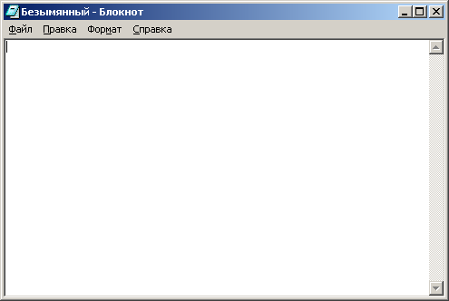

При создании окна верхнего уровня приложение устанавливает его владельца с помощью параметра hwndParent. Родителем окна верхнего уровня является окно рабочего стола.
Дочерние окна создаются стилем WS_CHILD. Главное различие между дочерним окном и окном верхнего уровня то, что дочернее окно ограничено клиентской областью своего родителя. В Windows определены некоторые комбинации стилей, наиболее эффективные при создании типичных окон. Множество стилей WS_OVERLAPPEDWINDOW объединяет стили WS_OVERLAPPED, WS_CAPTION, WS_SYSMENU, WSJTHICKFRAME, WSJMINIMIZEBOX и WSJMAXIMIZEBOX типичного окна приложения верхнего уровня. WS_POPUPWINDOW объединяет стили WS_POPUP, WS_BORDER и WS_SYSMENU для создания типичного диалогового окна.

Расширенные стили окон и функция CreateWindowEx
Функция CreateWindowEx во всем остальном подобна функции CreateWindow и позволяет определить комбинацию расширенных стилей окна. Последние обеспечивают лучшее управление некоторыми аспектами внешнего вида и способа функционирования окна.
Например, с помощью стиля WS_EX_TOPMOST приложение может сделать окно самым верхним окном, т.е. окном верхнего уровня, которое не перекрывается другими окнами этого уровня. Окно, созданное стилем WS_EX_TRANS PARENT не перекрывает других окон, и получает сообщение WM_PAINT, только когда все окна под ним изменены.
Другие расширенные стили окна определены для Windows 9х и версий Windows NT выше 3.51, начиная с бета-версии Windows NT с инсталлированной диалоговой оболочкой в стиле Windows 9х. Например, стиль WS_EX_TOOLWINDOW используется для создания окна инструментов. Окно инструментов — это окно с меньшей, чем обычно строкой заголовка и другими свойствами, позволяющими использовать его в качестве перемещаемой панели инструментов.
Еще одна группа характерных для Windows 9х расширенных свойств определяет поведение окна относительно выбранного языка оболочки. Например, расширенные стили WS_EX_RIGHT, WS_EX_RTLREADING и WS_EX_LEFTSCROLLBAR можно использовать для языков оболочки с написанием справа налево — еврейский или арабский.

Отображение содержимого окна
Отображение в окне выполняется с помощью множества функций рисования интерфейса GDI. Приложения обычно получают дескриптор для контекста дисплея через функцию GetDC, а затем вызывают такие функции GDI, как LineTo, Rectangle или TextOut.
Но, как правило, рисование окна выполняется в ответ на определенное сообщение: WM_PAINT.

Сообщение WM_PAINT
Сообщение WM_PAINT посылается окну, когда его часть требует перерисовки приложением, и в очереди сообщений потока, владеющего этим окном, не находится других необработанных сообщений. Приложение обычно отвечает на это набором команд рисования, заключенным между вызовами функций BeginPaint и EndPaint.
Функция BeginPaint восстанавливает множество параметров, хранящихся в структуре PAINTSTRUCT:
typedef struct tagPAINTSTRUCT (
HDC hdc ;
BOOL fErase ;
RECT rcPaint;
BOOL fRestore;
BOOL fIncUpdate;
BYTE rgbReserved[32] ;
} PAINTSTRUCT ;
Функция BeginPaint также заботится об очистке фона, если это необходимо, посылая приложению сообщение WM_ERASEBKGND.
Функцию BeginPaint следует вызывать только в ответ на сообщение WM_PAINT. Каждый вызов BeginPaint должен сочетаться с последующим вызовом функции EndPaint.
Приложение может использовать переменную hDC этой структуры для рисования в клиентской области соответствующего окна. Переменная rcPaint представляет самый маленький прямоугольник, содержащий все области окна, требующие перерисовки. Ограничив свои действия только этой прямоугольной областью, приложение может ускорить процесс перерисовки.

Перерисовка окна
Функции InvalidateRect и InvalidateRgn используются для пометки всего окна или его части недействительными. Windows посылает окну сообщение WM_PAINT, если его обновляемая область, которая является объединением всех обновляемых областей, указанных в предыдущих вызовах InvalidateRect и InvalidateRgn, не пустая, и поток, владеющий окном, не содержит больше никаких сообщений в своей очереди сообщений.
Это очень эффективный механизм для приложений, которым нужно обновить части своих окон. Вместо немедленного обновления окна приложение может назначить обновление, пометив соответствующую область недействительной. При обработке сообщения WM_PAINT оно может проверить обновляемую область (переменная rcPaint структуры PAINTSTRUCT) и обновить только элементы окна, попадающие в эту область. Альтернативный (или дополнительный) способ заключается в организации приложением собственных переменных, хранящих подсказки, помогающие процедуре обновления окна определить наиболее эффективный способ обновления окна.

Сообщения управления окнами
Типичное окно отвечает на множество других сообщений, кроме WM_PAINT. Ниже приведен обзор которых наиболее часто обрабатываемых сообщений:
WM_CREATE  WM_DESTROY  WM_CLOSE | Это первое сообщение, которое получает оконная процедура созданного класса. Оно посылается перед тем, как окно станет видимым, и перед завершением функций CreateWindow или CreateWindowEx. В ответ на это сообщение приложение может выполнить необходимые функции инициализации перед тем, как окно станет видимым.  Посылается оконной процедуре окна, которое уже удалено с экрана и должно быть разрушено.  Указывает, что окно должно быть закрыто. Обработчик по умолчанию в функции DefWindowProc при получении этого сообщения вызывает DestroyWindow. Приложение может, например, вывести диалоговое окно подтверждения и вызвать DestroyWindow только в случае подтверждения пользователем закрытия окна.
WM_QUIT | Это обычно последнее сообщение, которое получает основное окно приложения. Получение этого сообщения приводит к возврату нулевого значения функцией GetMessage, что в свою очередь приводит к завершению цикла сообщений большинства приложений. Это сообщение требует завершить приложение. Оно генерируется в ответ на вызов функции PostQuitMessage.
WM_QUERYENDSESSION | Уведомляет приложение о намерении Windows закончить сеанс. Приложение может возвратить значение FALSE в ответ на это сообщение, предотвратив этим выключение Windows. После обработки сообщения WMQUERYENDSESSION Windows посылает всем приложениям сообщение WMENDSESSION с результатами этой обработки.
WM_ENDSESSION | Посылается приложениям после обработки сообщения WMQUERYENDSESSION. Оно указывает, должна ли Windows выключиться, или выключение отложено. При указании выключения сеанс Windows может закончиться в любое время после обработки сообщения WMENDSESSION всеми приложениями. Поэтому важно, чтобы приложения выполнили все задачи по обеспечению безопасного завершения работы.
WM_ACTIVATE | Указывает, что окно верхнего уровня будет активизировано или деактивизировано. Сообщение сначала посылается окну, которое должно быть деактивизировано, а потом окну, которое должно быть активизировано.
WM_SHOWWINDOW | Указывает, что окно должно быть скрыто или отображено. Окно может быть скрыто в результате вызова функции ShowWindow или в результате максимизации другого окна.
WM_ENABLE | Посылается окну, когда оно становится доступным или недоступным. Это может произойти после вызова функции EnableWindow. Недоступное окно не может принимать вводимые данные от мыши или клавиатуры.
WM_MOVE | Указывает, что расположение окна изменилось.
WM_SIZE | Указывает, что размер окна был изменен.
WM_SETFOCUS | Указывает получение окном фокуса клавиатуры. Приложение может, например, отобразить указатель в ответ на это сообщение.
WM_KILLFOCUS | Указывает, что окно должно потерять фокус клавиатуры. Если приложение отображает указатель, то в ответ на это сообщение его необходимо удалить.
WM_GETTEXT | Посылается окну, запрашивая копирование текста окна в буфер. Для большинства окон текстом окна является его заголовок. Для элементов управления типа кнопок, полей ввода, статических элементов управления или раскрывающихся списков текстом окна является текст, отображаемый в этих элементах. Обычно это сообщение обрабатывается функцией DefWindowProc.
WM_SETTEXT | Запрашивает установку текста окна из содержимого буфера. Функция DefWindowProc в ответ на это сообщение устанавливает текст окна и соответственно его отображает.

Несколько сообщений касаются неклиентской области окна, т.е. строки заголовка, обрамления, меню и других областей, которые обычно не обновляются самим приложением. Приложение может перехватить эти сообщения, чтобы создать окно-рамку и настроить его свойства и внешний вид:
WM_NCPAINT  WM_NCCREATE  WM_NCDESTROY  WM_NCACTIVATE | Указывает, что неклиентская область окна (окно-рамка) нуждается в перерисовке. Функция DefWindowProc обрабатывает это сообщение, перерисовывая окно-рамку.  Перед тем, как приложению посылается сообщение WM_CREATE, оно также получает сообщение WM_NCCREATE. Приложение может перехватить это сообщение для выполнения специальной инициализации неклиентской области окна.  Указывает, что неклиентская область окна должна быть разрушена. Это сообщение посылается окну после сообщения WM_DESTROY.  Посылается окну для сообщения об активизации или деактивизации неклиентской области. Функция DefWindowProc в ответ на это сообщение изменяет цвет заголовка окна соответственно активному и неактивному состоянию.

Оконная процедура
Задача класса окна — определение характеристик и функциональных возможностей множества связанных с ним окон. Возможно, наиболее примечательным, хотя и не единственным свойством класса окна является оконная процедура.
Простая структура оконной процедуры уже была представлена в листинге
Типичная оконная процедура содержит большой блок оператора switch. Внутри находятся блоки case для каждого сообщения, которое интересует приложение. Сообщения, которые не обрабатываются приложением, передаются процедуре DefWindowProc в блоке default. Структура такой оконной процедуры показана в листинге:

Листинг Структура оконной процедуры.________________________________________
LRESULT CALLBACK WndProc(HWND hwnd, UINT uMsg,
WPARAM wParam, LPARAM IParam)
{
switch(uMsg) {
case WM_DESTROY:
PostQuitMessage(0) ;
break;
// Здесь находятся другие блоки
case default:
return DefWindowProc(hwnd, uMsg, wParam, IParam);
}
return 0 ;
}

Оконная процедура вызывается каждый раз, когда сообщение посылается окну с помощью функции SendMessage, и каждый раз, когда сообщение отправляется окну посредством функции DispatchMessage. Роль оконной процедуры заключается в обработке посланных и отправленных этому окну сообщений. При этом она может пользоваться оконной процедурой по умолчанию (DefWindowProc или в случае диалогового окна — DefDIgProc) для обработки не интересующих ее сообщений.
Именно через оконную процедуру реализуется поведение окна. Отвечая на различные сообщения, оконная процедура определяет реакцию окна на события мыши и клавиатуры и изменение его внешнего вида в соответствии с этими событиями. Например, в случае кнопки, оконная процедура может ответить на сообщение WM_LBUTTONDOWN перерисовкой кнопки, показывая, что она нажата. Или в случае поля ввода оконная процедура может отобразить в поле указатель в ответ на сообщение WM_SETFOCUS.
Windows поддерживает две оконные процедуры по умолчанию: DefWindowProc и DefDIgProc. Функция DefWindowProc реализует поведение по умолчанию типичного окна верхнего уровня. Она обрабатывает сообщения неклиентской области и управляет окном-рамкой. Она также реализует некоторые другие аспекты окон верхнего уровня, такие, как реакция на события клавиатуры; например, выделение первого пункта строки меню окна в ответ на нажатие клавиши Alt.
Функция DefDIgProc используется диалоговыми окнами. Кроме поведения по умолчанию окна верхнего уровня, она также управляет фокусом в диалоговом окне. Она управляет переходом фокуса между элементами управления диалогового окна при нажатии пользователем клавиши Tab.
Кроме оконных процедур по умолчанию, Windows также поддерживает множество классов окон. Они реализуют такие элементы управления диалоговых окон, как кнопки, поля ввода, списки, поля со списками и статические текстовые поля. Такие классы называются глобальными системными классами. Это название сохранилось еще со времен 16-разрядной Windows. В Win32 эти классы больше не являются глобальными. Поэтому изменения в системном глобальном классе влияет только на окна этого класса внутри одного приложения. Эти изменения никак не влияют на окна в других приложениях, потому что приложения Win32 запускаются в разных адресных пространствах; таким образом, они защищены друг от друга.
Является ли класс поддерживаемым Windows или определенным приложением, приложение может использовать существующий класс окна для порождения нового класса и реализации его нового или измененного поведения. Для этого используются механизмы, называемые разбиением на субклассы и объединение в суперклассы.

Разбиение на субклассы
Разбиение на субклассы подразумевает замещение оконной процедуры класса окна на другую процедуру. Это выполняется с помощью вызова системных функций SetWindowsLong – если вы хотите заместить оконную процедуру у конкретного окна, или SetClassLong - если вы хотите заместить оконную процедуру у всех окон данного класса.
Пример:
Используется системный класс окон BUTTON. С помощью него выводится сообщение Hellow World!!!. Оконная процедура класса окна переделана так, что на сообщение WM_LBUTTONUP происходит разрушение окна, заканчивая приложение. Для обеспечения соответствующего завершения сообщение WM_DESTROY тоже обрабатывается специальным образом, отправляя сообщение WM_QUIT с помощью функции PostQuitMessage:

#include <windows.h>
WNDPROC OldWndProc; //переменная для хранения адреса старой оконной процедуры

LRESULT CALLBACK WndProc(HWND hwnd, UINT uMsg, WPARAM wparam,
LPARAM lparam)
{switch (uMsg)
{case WM_LBUTTONUP: DestroyWindow(hwnd); breake;
case WM_DESTROY: PostQuitMassege(0); breake;
default: return CallWindowProc(OldWndProc, hwnd, uMsg, wparam, lparam);

}
return (0);
}

int WINAPI WinMain(HINSTANCE hinst, HINSTANCE d2, LPSTR d3, int d4)
{MSG msg;
HWND hwnd;
hwnd = CreateWindow(“BUTTON”, “Hello Wold!!!”, WS_VISIBLE | BS_CENTER, 100,
100, 100, 80, NULL, NULL, hinst, NULL);
OldWndProc= (WNDPROC)SetWindowLong(hwnd, GWL_WNDPROC, (LONG)WndProc);
while (GetMassege(&msg, NULL, 0, 0)
DispachMessage(&msg);
return msg.wParam;
}

Обратите внимание – адрес системной оконной процедуры, закрепленной при старте ПЭВМ за классом окна BUTTON, запоминается в переменной OldWndProc при использовании функции SetWindowLong. Затем эта переменная используется при вызове стандартной процедуры обработки сообщений класса с помощью функции CallWindowProc.

В вышеприведенном примере замена функции обработки влияет только на текущее окно. Ниже – пример изменяющий поведение всех кнопок в операционной системе:
#include <windows.h>

WNDPROC OldWndProc; //переменная для хранения адреса старой оконной процедуры

LRESULT CALLBACK WndProc(HWND hwnd, UINT uMsg, WPARAM wparam, LPARAM lparam)
{switch (uMsg)
{case WM_LBUTTONUP: MessageBeep(0xFFFFFFFF); breake;
default: return CallWindowProc(OldWndProc, hwnd, uMsg, wparam, lparam);
}
return (0);
}

int WINAPI WinMain(HINSTANCE hinst, HINSTANCE d2, LPSTR d3, int d4)
{MSG msg;
HWND hwnd;
hwnd = CreateWindow(“BUTTON”, “”, 0, 0, 0, 0, 0, NULL, NULL, hinst, NULL);
OldWndProc= (WNDPROC)SetClassLong(hwnd, GCL_WNDPROC, (LONG)WndProc);
DestroyWindow(hwnd);
MessageBox(NULL, “Hello World”, “”, MB_OK);
}
Этот пример создает кнопку, но так и не делает ее видимой. Единственной целью существования этого элемента является получение доступа к дескриптору класса системных кнопок и подмена системной оконной процедуры этого класса. Подмененная процедура добавляет всего одно действие к типовому обработчику событий окна BUTTON – звук при нажатии кнопки. Созданное окно кнопки тут же уничтожается, но звуковой эффект остается. И он тут же демонстрируется на кнопке окна стандартных сообщений MessageBox.

Глобальное разбиение на субклассы.
К сожалению в Win 32, изменения, сделанные в предыдущем примере распространяются на все системное кнопки только в Windows 9x. В Windows NT эти изменения остаются внутри одного процесса.
Чтобы сделать эти изменения глобальными необходимо создать изменения реестра Win NT, создав установку в ветке реестра:
\HKEY_LOCAL_MACHINE\Software\Microsoft\Windows NT\CurrentVersion\Windows APPINT_DLLS
Библиотеки DLL, перечисленные в этом ключе системного реестра загружаются в адресное пространство каждого создаваемого процесса. Чтобы добавить несколько DLL разделите их имена пробелами. Ниже в примере показана DLL, выполняющая разбиение на субклассы класс BUTTON. Если добавить полный путь и имя этой DLL в упомянутый ключ реестра, то каждый раз при щелчке на любой кнопке в любом приложении будет слышен звук:

#include <windows.h>
WNDPROC OldWndProc; //переменная для хранения адреса старой оконной процедуры

LRESULT CALLBACK WndProc(HWND hwnd, UINT uMsg, WPARAM wparam, LPARAM lparam)
{switch (uMsg)
{case WM_LBUTTONUP: MessageBeep(0xFFFFFFFF); breake;
default: return CallWindowProc(OldWndProc, hwnd, uMsg, wparam, lparam);
}
return (0);
}

int WINAPI DllMain(HANDLE hModule, DWORD dwReason, LPVOID lpReserved)
{HWND hwnd;
switch(dwReason)
{case DLL_PROCESS_ATTACH:
hwnd = CreateWindow(“BUTTON”, “”, 0, 0, 0, 0, 0, NULL, NULL, hinst, NULL);
OldWndProc= (WNDPROC)SetClassLong(hwnd, GCL_WNDPROC, (LONG)WndProc);
DestroyWindow(hwnd);
}
return TRUE;
}

Диалоговые окна
Кроме основных окон со строкой заголовка, меню и своим содержанием, приложения наиболее часто для обмена информацией с пользователем используют диалоговые окна. Обычно основное окно существует на протяжении всей работы приложения, в то время как диалоговые окна по своей природе более непостоянны и требуются только на время обмена данными. Но это не главное различие между основными и диалоговыми окнами. В действительности существуют приложения, использующие диалоговые окна как основные; в других приложениях диалоговые окна могут оставаться видимыми на протяжении почти всего существования приложения.
Диалоговое окно обычно содержит множество элементов управления, которые сами являются дочерними окнами, через которые проходит обмен данными между пользователем и приложением. Существует несколько функций Win32, которые помогают в конструировании, отображении и управлении содержимым диалоговых окон. Разработчикам приложений обычно не нужно заботиться о рисовании элементов управления или об обработке событий пользовательского интерфейса; достаточно сосредоточиться на самом обмене данными между элементами управления диалогового окна и приложением.
Диалоговые окна представляют разносторонние возможности Windows. Для облегчения их использования Windows предлагает два типа: немодальные и модальные диалоговые окна.

Модальные диалоговые окна
Если приложение открывает модальное диалоговое окно, то окно, владеющее этим диалоговым окном, становится недоступным, и приложение приостанавливается. Перед тем, как приложение продолжит выполнение, пользователь должен закончить свое взаимодействие с модальным диалоговым окном.
Модальное окно обычно создается и активизируется с помощью функции DiaIogBox. Эта функция создает диалоговое окно, используя ресурс шаблона диалогового окна, и отображает это окно как модальное диалоговое окно. Приложение, вызывающее функцию DiaIogBox, передает адрес функции обратного вызова; DiaIogBox не возвращает значения, пока диалоговое окно не закроется посредством вызова функции EndDialog (возможно, в ответ на такое событие пользовательского интерфейса, как щелчок на кнопке ОК).
Хотя можно создать модальное окно и без владельца, обычно это не рекомендуется. При создании такого диалогового окна необходимо помнить о следующем. Поскольку основное окно приложения не является недоступным, требуется предпринять действия для обеспечения обработки посланных или отправленных сообщений для его продолжения. Windows не разрушает и не скрывает диалоговых окон без владельцев, если другие окна приложения разрушены.

Немодальные диалоговые окна
В отличие от модального диалогового окна, открытие немодального диалогового окна не останавливает выполнение приложения, делая недоступным владельца этого диалогового окна. Однако немодальные диалоговые окна остаются в верхней части своих окон-владельцев, даже если это окно-владелец получает фокус. Немодальные окна представляют эффективный способ продолжительного отображения важной для пользователя информации.
Немодальные диалоговые окна обычно создаются с помощью функции CreateDialog. В отличие от DiaIogBox при использовании немодального диалогового окна приложения отвечает CreateDialog за получение и отправку сообщений для этого немодального окна. Большинство приложений делают это в своем главном цикле сообщений; однако для обеспечения соответствующей реакции диалогового окна на события клавиатуры и чтобы позволить перемещаться между элементами управления, используя быстрые клавиши, приложение должно вызывать функцию IsDialogMessage.
Немодальные окна не возвращают значения своему владельцу. Однако немодальные диалоговые окна и их владельцы могут обмениваться информацией через вызовы SendMessage.
Процедура диалогового окна для немодального диалога не должна вызывать функцию EndDialog. Диалог обычно разрушается при вызове функции DestroyWindow. Эта функция может быть вызвана в ответ на событие пользовательского интерфейса из процедуры диалогового окна.
Приложение отвечает за разрушение всех немодальных диалоговых окон перед своим завершением.

Окна сообщений
Окна сообщений являются специальными диалоговыми окнами, отображающими указанное сообщение, заголовок и комбинацию кнопок и пиктограмм. Их предназначение заключается в отображении короткого информационного сообщения для пользователя и предоставлении ограниченного числа вариантов выбора. Например, окно сообщения можно использовать для уведомления пользователя о возникновении ошибки и запроса команды, продолжать или отменить эту операцию.
Окно сообщения создается и отображается с помощью функции MessageBox. Приложение, вызывающее эту функцию, определяет текстовую строку для отображения и множество флагов, указывающих тип и внешний вид этого окна сообщения.
Кроме типа окна сообщения по умолчанию — модального относительно приложения, приложение может определить два других режима: модальная задача и модальная система. Используйте режим модальной задачи, если хотите прекратить взаимодействие всех окон верхнего уровня данного приложения, а не только владельца этого окна сообщения. Окна сообщений режима модальной системы следует использовать в крайних случаях, предупреждая пользователя о потенциальной катастрофе, требующей немедленного внимания. Эти окна сообщений останавливают взаимодействие всех других приложений, пока пользователь не закроет это окно сообщения.
Окна сообщений режима модальной системы следует использовать очень осторожно. Мало что может досадить больше, чем приложение, которое повторно в цикле отображает окна сообщений в режиме модальной системы (возможно из-за ошибки в программе), делая всю систему непригодной к использованию.

Шаблоны диалоговых окон
Хотя можно создать диалоговое окно в памяти, большинство приложений базируется на ресурсе шаблона диалогового окна для определения типа и внешнего вида элементов управления в этом окне.
Шаблоны диалоговых окон обычно создаются как часть файла ресурсов приложения. Их можно создать вручную как набор команд в файле ресурсов или, используя визуальный редактор файлов ресурсов — редактор ресурсов Developer Studio.
Шаблон диалогового окна определяет стиль, расположение и размер окна, а также список всех его элементов управления. Стиль, расположение и внешний вид также определяются как часть шаблона диалогового окна. Различные функции диалогового окна рисуют все диалоговое окно, основанное на данном шаблоне, кроме элементов управления, помеченных как создаваемые владельцем.

Процедура диалогового окна
Процедура диалогового окна — это лишь другое название для оконной процедуры диалогового окна. Между оконной процедурой и процедурой диалогового окна нет существенных различий кроме, возможно, того, что процедура диалогового окна для обработки сообщений по умолчанию использует функцию DefDIgProc, а не DefWindowProc.
Типичная процедура диалогового окна отвечает на сообщения WM_INITDIALOG и WM_COMMAND. В ответ на WM_INITDIALOG процедура диалогового окна инициализирует элементы управления этого окна. Windows не посылает процедуре диалогового окна сообщение WM_CREATE; вместо этого используется сообщение WM_INITDIALOG, но только после того, как все элементы управления будут созданы и перед отображением диалогового окна. Это позволяет процедуре диалогового окна соответственно инициализировать элементы управления перед тем, как они станут видимы для пользователя.
Большинство элементов управления посылают сообщение WM_COMMAND своему окну-владельцу (которым является само диалоговое окно). Чтобы выполнить функцию элемента управления, процедура диалогового окна отвечает на сообщение WM_COMMAND идентификацией этого элемента управления и выполнением соответствующего действия.

Общие диалоговые окна
В Win32 реализован ряд часто употребляемых диалоговых окон, что освобождает программиста от необходимости их реализации в каждом приложении. Эти общие диалоговые окна хорошо известны каждому пользователю Windows. К ним относятся диалоговые окна открытия и сохранения файлов, выбора цвета или шрифта, печати и ее настройки, выбора параметров страницы, поиска и замены текста.
Общие диалоговые окна можно использовать двумя способами. Приложения могут использовать эти диалоговые окна "как есть", вызывая одну из функций общего диалогового окна как часть Win32 API. Другой способ позволяет настраивать общие диалоговые окна приложения, реализуя специальные функции и создавая шаблоны пользовательских диалоговых окон.
Windows 95 ввела несколько изменений в общие диалоговые окна, известные программистам Windows 3.1. и Windows NT. Однако эти изменения являются только косметическими и не влияют на типичное использование этих окон. Если эти отличия будут существенными, то на них будет обращено внимание читателей в соответствующих разделах.
Внешний вид всех общих диалоговых окон существенно изменился в Windows 95. Приложения, создающие собственные шаблоны диалоговых окон, должны учитывать этот факт, чтобы внешний вид их окон соответствовал окнам операционной системы.
Когда в функции общего диалогового окна возникает ошибка, часто для получения дополнительной информации о причине и природе ошибки можно использовать функцию CommDIgExtendedError.

Диалоговые окна Open и Save As
Диалоговые окна открытия и сохранения файла являются, возможно, наиболее часто используемыми. Их цель — предоставить пользователю возможность просмотреть файловую систему и выбрать файл для чтения или записи.
Диалоговое окно Open (Открытие) открывается при вызове приложением функции GetOpenFiIeName. Единственным параметром функции является указатель на структуру OPENFILENAME. Члены этой структуры обеспечивают значения для инициализации диалогового окна и, необязательно, адрес обработчика и имя шаблона пользовательского диалогового окна, которые используются для настройки диалогового окна. После закрытия диалогового окна приложение может получить из этой структуры выбор пользователя. Типичное диалоговое окно Open показано на рис. 9.2.
Диалоговое окно Save As (Сохранение) отображается в ответ на вызов функции GetSaveFileName. Эта функция также имеет единственный параметр — указатель на структуру OPENFILENAME. Пример диалогового окна File Save As показан на рис.
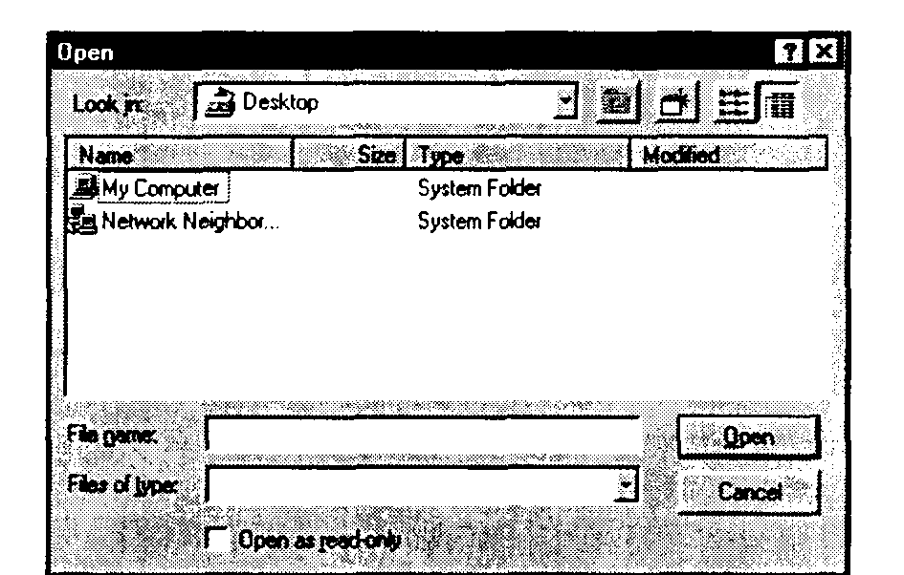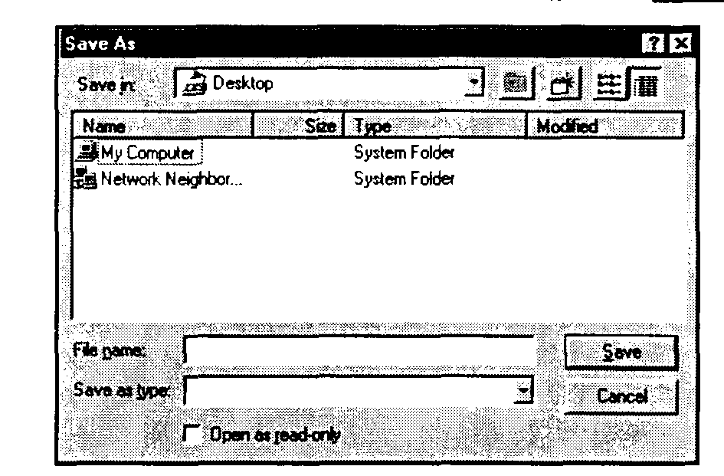

Разница между общими диалоговыми окнами для работы с файлами в Windows 3.1 и окнами, представленными в Windows 95, весьма разительна. Приложения, которые хотят использовать новый вид (и преимущества новых функциональных возможностей, связанных с Explorer), должны указать для члена Flags структуры OPENFILENAME стиль OFN_EXPLORER.
Версия Windows 95 общих файловых диалоговых окон имеет еще одно новое свойство. Теперь при настройке такого диалогового окна нет необходимости воспроизводить весь шаблон перед тем, как добавить свои изменения. Вместо этого можно создать шаблон диалогового окна, содержащий только элементы управления, которые нужно добавить к окну, и необязательные специальные поля, помеченные идентификатором stc32, указывающие, где должен быть помещен стандартный компонент диалогового окна.

Диалоговое окно Color
Диалоговое окно Color (Цвет) используется для выбора цвета пользователем. Это диалоговое окно используется для выбора цвета из системной палитры или определения пользовательского цвета.
Диалоговое окно Color, показанное на рис. 9.4, появляется в ответ на вызов функции ChooseColor. Приложения могут управлять начальным значением в этом диалоговом окне через указатель на структуру CHOOSECOLOR — единственный параметр, передаваемый функции ChooseColor. Посредством этой структуры приложения также могут настраивать поведение диалогового окна, поддерживая обработчик и имя шаблона пользовательского диалогового окна. После закрытия этого диалогового окна выбор нового цвета доступен с помощью переменной rgbResult структуры CHOOSECOLOR.

Диалоговое окно Font
Еще одно из часто появляющихся общих диалоговых окон — Font (Шрифт). С помощью этого окна пользователь может выбрать шрифт, его размер, специальные эффекты, цвет текста. Диалоговое окно Font показано на рис. 9.5.
Это диалоговое окно инициализируется через структуру CHOOSEFONT, которую также можно использовать для указания пользовательского обработчика и имени шаблона диалогового окна. Переменная IpLogFont этой структуры указывает на структуру LOGFONT, которая используется для инициализации диалогового окна и получения информации о новом выбранном шрифте при закрытии диалогового окна Font. Эту структуру также можно использовать в вызове функции GDI CreateFontIndirect для использования этого шрифта.
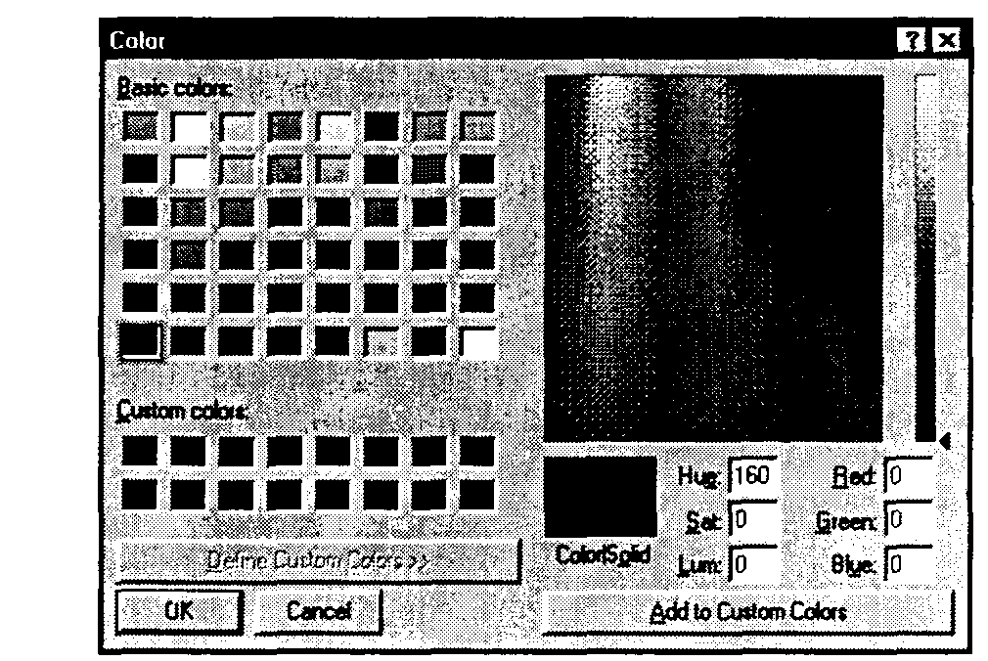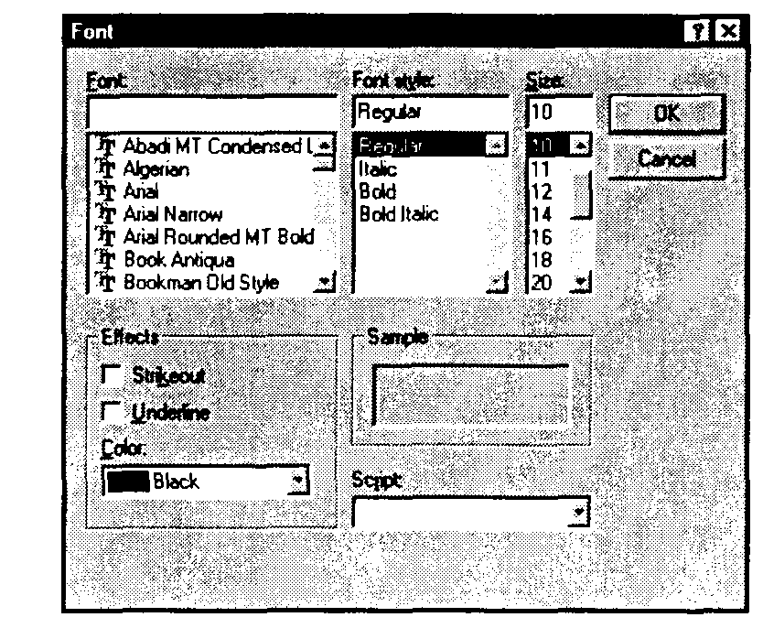
Диалоговые окна для печати и ее настройки
В Windows 3.1 в диалоговом окне Print (Печать) пользователь выбирает параметры печати и запускает процесс печати. Выбор и конфигурирование принтера осуществляется в другом диалоговом окне — Print Setup (Параметры печати).
В Windows 95 эти диалоговые окна выглядят и используются иначе. Диалоговое окно Print (рис. 9.6) объединяет в себе функции окон Print и Print Setup из Windows 3.1. Выбор источника и типа бумаги, ранее осуществлявшийся в диалоговом окне Print Setup, теперь является частью нового диалогового окна — Page Setup (Параметры страницы) (рис. 9.7).
Для использования диалогового окна Print приложение сначала должно подготовить содержимое структуры PRINTDLG, а затем вызвать функцию PrintDlg с указателем на эту структуру — единственным параметром этой функции.
Диалоговое окно Page Setup отображается при вызове приложением функции PageSetupDlg. Единственным параметром этой функции является указатель на структуру PAGESETUPDLG. Через эту структуру приложение может управлять элементами управления диалогового окна, а при его закрытии получать доступ к выбору пользователя.

Диалоговые окна поиска и замены текста
Диалоговые окна Find и Replace представляют собой интерфейс, посредством которого пользователь может ввести текстовую строку для поиска и, если необходимо, строку для замены. Эти диалоговые окна принципиально отличаются от других общих диалоговых окон тем, что они являются немодальными; все другие общие диалоговые окна работают как модальные. Поэтому приложения, создающие эти диалоговые окна, отвечают за обеспечение цикла сообщений и отправления диалоговых сообщений с помощью функции IsDialogMessage.
Диалоговое окно Find (Найти), показанное на рис. 9.8, отображается в ответ на вызов функции FindText. Эта функция возвращает дескриптор диалогового окна, который можно использовать в основном цикле сообщений в вызове функции IsDialogMessage. Инициализация диалогового окна осуществляется через структуру FINDREPLACE, включающую все значения, которые пользователь может ввести в диалоговом окне.
Это диалоговое окно "общается" со своим окном-владельцем через последовательность сообщений. Перед вызовом FindText приложение должно через вызов функции RegisterWindowMesage зарегистрировать строку сообщения "FINDMSGSTRING". Диалоговое окно Find будет посылать приложению это сообщение при вводе пользователем нового значения поиска.
Диалоговое окно Replace (Заменить) (рис. 9.9) очень похоже на Find и инициализируется через ту же структуру FINDREPLACE. Это диалоговое окно отображается в ответ на вызов функции ReplaceText.
При получении сообщения от диалогового окна Find или Replace приложение может проверить переменную Flags структуры FINDREPLACE для определения необходимого пользователю действия.
Диалоговые окна Find и Replace не разрушаются при возврате функций FindText или ReplaceText. По этой причине приложения обычно размещают структуру FINDREPLACE в глобальной памяти. Если память, выделенная под структуру FINDREPLACE освободится перед разрушением диалогового окна Find или Replace, это приведет к сбою приложения.
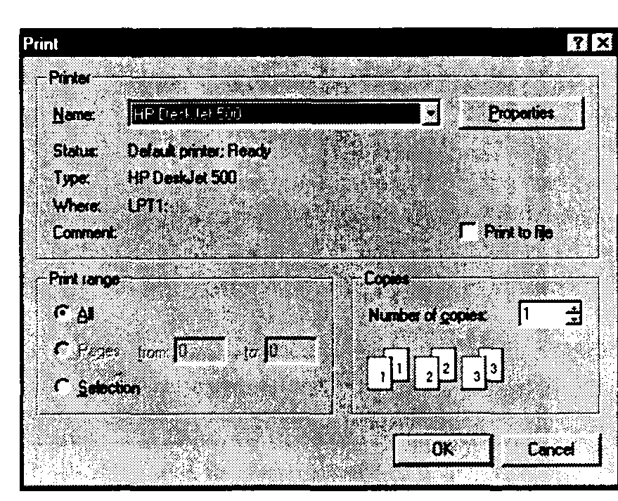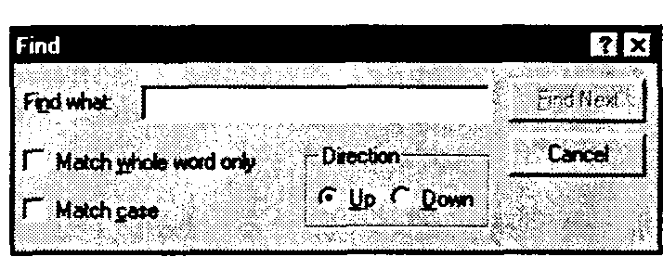
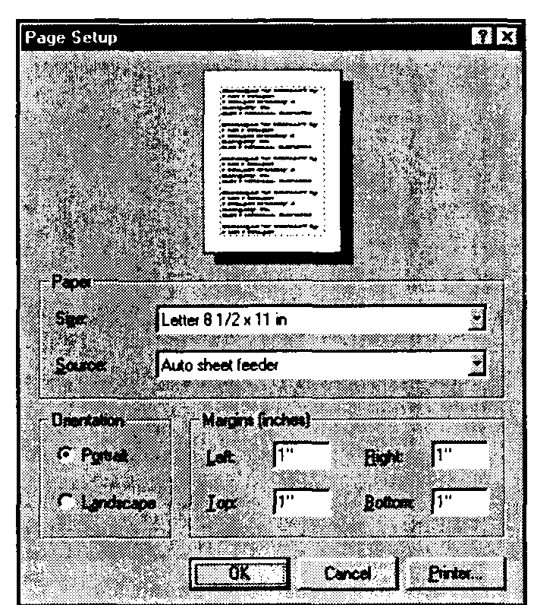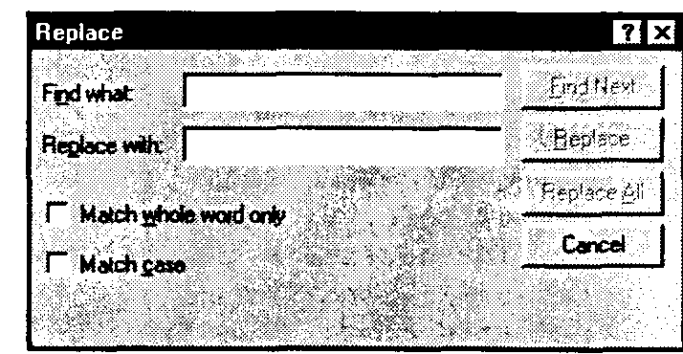
Примеры общих диалоговых окон
Программа, представленная в листинге 9.6 последовательно создает и отображает каждое из общих диалоговых окон. Этот пример не имеет большого практического значения, он просто демонстрирует, как можно создавать и отображать общие диалоговые окна.
#include <windows.h>
LRESULT CALLBACK WndProc(HWND hwnd, UINT uMsg,
WPARAM wParam, LPARAM IParam)
{
switch(uMsg) (
case HM_DESTROY:
PostQuitMessage(0) ;
break ;
default:
return DefWindowProc(hwnd, uMsg, wParam, IParam);
) return 0 ;
}
int WINAPI WinMain(HINSTANCE hinstance, HINSTANCE hPrevInstance,
LPSTR d3, int nCmdShow) {
MSG msg;
HWND hwnd;
WNDCLASS wndClass;
OPENFILENAME ofn;
CHOOSECOLOR cc;
CHOOSEFONT cf ;
PRINTDLG pd;
PAGESETUPDLG psd;
FINDREPLACE fr;
COLORREF crCustColors[16] ;
LOGFONT lf;
char szFindWhat[80] ;
char szReplaceWith[80] ;
HWND hdlgFt, hdlgFr;
if (hPrevInstance == NULL)
{
memset(&wndClass, 0, sizeof(wndClass));
wndClass.style = CS_HREDRAW | CS_VREDRAW;
wndClass.lpfnWndProc = WndProc;
wndClass.hinstance = hinstance;
wndClass.hCursor = LoadCursor(NULL, IDC_ARROW);
wndClass.hbrBackground = (HBROSH)(COLOR_APPWORKSPACE + 1) ;
wndClass.lpszClassName = "COMMDLGS";
if (!RegisterClass(&wndClass)) return FALSE;
}
//диалоговое окно
hwnd = CreateWindow("COMMDLGS", "Common Dialogs Demonstration", WS_OVERLAPPEDWINDOW,
CW_USEDEFAULT, 0, CW_USEDEFAOLT, 0, NULL, NULL, hinstance, NULL);
ShowWindow(hwnd, nCmdShow);
UpdateWindow(hwnd) ;

// окно открытия файлов
memset(&ofn, 0, sizeof(ofn));
ofn.lStructSize = sizeof(OPENFILENAME) ;
GetOpenFileName (&ofn) ;

//окно записи файлов
memset(&ofn, 0, sizeof(ofn));
ofn.lStructSize = sizeof(OPENFILENAME) ;
GetSaveFileName(&ofn) ;

// окно выбора цвета
memset(&cc, 0, sizeof(cc));
memset(crCustColors, 0, sizeof(crCustColors));
cc.lStructSize = sizeof(cc);
cc.lpCustColors = crCustColors;
ChooseColor(Scc) ;

// окно выбора шрифта
memset(&cf, 0, sizeof(cf));
memset(&lf, 0, sizeof(lf));
cf.lStructSize = sizeof(cf);
cf.lpLogFont = &lf;
cf.Flags = CF_SCREENFONTS | CF_EFFECTS;
ChooseFont(&cf) ;

// окно пеати
memset(&pd, 0, sizeof(pd));
pd.lStructSize = sizeof (pd);
PrintDlg(&pd) ;

// окно установки параметров страницы
memset(&psd, 0, sizeof(psd));
psd.IStructSize = sizeof(psd);
PageSetupDlg(&psd) ;

// окна поиска и замены текста
memset(&fr, 0, sizeof(fr)) ;
memset(szFindWhat, 0, sizeof(szFindWhat) );
memset(szReplaceWith, 0, sizeof(szReplaceWith));
fr.IStructSize = sizeof(fr);
fr.hwndOwner = hwnd;
fr.lpstrFindWhat = szFindWhat;
fr.lpstrReplaceWith = szReplaceWith;
fr.wFindWhatLen = sizeof(szFindWhat) ;
fr.wReplaceWithLen = sizeof(szReplaceWith) ;
hdlgFt = FindText(&fr) ;
hdlgFr = ReplaceText(&fr) ;

while (GetMessage(&msg, NULL, 0, 0))
if(!IsDialogMessage(hdlgFt, &msg))
if(!IsDialogMessage(hdlgFr, &msg)) DispatchMessage(&msg) ;
return msg.wParam;

Общие диалоговые окна OLE
Как часть реализации OLE 2 система предлагает общие диалоговые окна для таких функций: Insert Object (Вставить объект), Paste Special (Специальная вставка), Change Source (Изменить источник), Edit Links (Редактирование связей). Update Links (Обновление связей), Object Properties (Свойства объекта), Convert (Преобразовать) и Change Icon (Изменить значок). Для реализации функциональных возможностей OLE большинство приложений не вызывает эти диалоговые окна непосредственно, а использует Microsoft Foundation Classes (в частности, классы оболочек, обслуживающие эти диалоговые окна).

Элементы управления
Элемент управления является специальным окном, которое позволяет пользователю выполнить простую функцию и затем посылает сообщение об этом своему родительскому окну. Например, элемент управления Button (Кнопка) имеет одну простую функцию, а именно — пользователь может щелкнуть на ней; когда это происходит, посылается сообщение WM_COMMAND соответствующему родительскому окну (обычно — диалоговому).
Windows поддерживает несколько встроенных классов наиболее часто используемых элементов управления. Диалоговое окно с простым набором таких элементов показано на рис. 9.10.
Windows 95 представила множество новых классов элементов управления, которые называются общими элементами управления Windows 95 (Windows 95 Common Controls). Это название может ввести в некоторое заблуждение, так как новые классы элементов управления теперь доступны также в Windows NT 3.51 и Win32s 1.3.
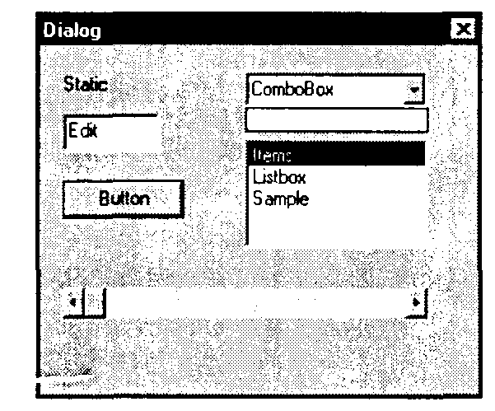
Приложения могут создавать и собственные элементы управления. Их можно наследовать от стандартных классов или строить независимо.
Класс элемента управления и его стиль (определяющий варианты поведения класса кнопки) обычно определяются в файле ресурсов приложения. Другой способ создания приложениями элементов управления заключается в выборе этого класса кнопки и определении ее стиля как параметра функции CreateWindow.

Статические элементы управления
Статические элементы управления являются, возможно, простейшим типом элементов управления. Единственной целью их существования является отображение некоторого текста, например, надписи для другого элемента управления. Статические элементы управления не отвечают на события пользовательского интерфейса и не посылают сообщений своим окнам-владельцам.
Кнопки
Кнопки (Buttons), как можно догадаться из названия, являются элементами управления, отвечающими на простой щелчок кнопки мыши. Существует несколько типов кнопок. Нажимаемая кнопка (Pushbutton) отправляет при щелчке на ней сообщение WM_COMMAND своему владельцу. Флажок (check box) указывает одно из двух состояний: отмеченное и неотмеченное. Разновидность флажка, флажок с тремя состоя-ниями, добавляет к этим двум состояниям третье — неактивное. Переключатель (radio button) обычно используется в группах, представляющих множество взаимоисключающих вариантов выбора.
Поля ввода
Поля ввода (edit controls) являются прямоугольными областями, в которые пользователь может ввести неформатированный текст. Этот текст может состоять из нескольких символов, как, например, имя файла, а может быть и целым текстовым файлом; например, клиентская область текстового редактора (Notepad) является одним большим полем ввода. Приложения обычно "общаются" с полями ввода через последовательность сообщений, используемых для установки и получения текста из этого элемента управления.
Список
Окно списка (list box) содержит набор значений, организованных в строках. Пользователь может использовать указатель мыши для выбора из списка необходимого значения. Если список содержит больше значений, чем может отобразиться одновременно, то как часть окна списка также отображается полоса прокрутки.
Поле со списком
Поле со списком (combo box) объединяет в себе функциональные возможности списка и поля ввода. Пользователь может ввести значение в поле ввода, которое является частью раскрывающегося списка, или щелкнуть на кнопке раскрытия списка, изображенной рядом с полем ввода, для отображения самого списка, в котором также можно выбрать значение.
Полосы прокрутки
Полоса прокрутки (scrollbar) состоит из прямоугольной области со стрелками на концах и ползунком. Может быть вертикальной или горизонтальной; обычно используются для указания расположения видимой части большой области. Приложения могут также использовать полосы прокрутки для реализации функций элементов управления для плавного регулирования; однако одним из новых общих элементов управления Windows 95 является ползунок, и использование для этой цели полосы прокрутки теперь не имеет смысла.

Дополнительные компоненты
Animation (Анимация) | Поддерживает небольшое мультипликационное изображение для использования, например, во время длительной операции.
Header (Заголовок) | Организует заголовки столбцов, подобно использующимся в списках.
Hotkey (Быстрые клавиши) | Принимает от пользователя нажатие комбинации клавиш, которую приложение может использовать для установки быстрых клавиш через сообщение WMSHIRTKEY.
List (Список) | Расширяет функциональные возможности окна списка, поддерживая средства отображения элементов списка в одном из нескольких форматов. В типичном списке пункты содержат пиктограммы и некоторый текст; этот элемент управления может отображать такие пункты во множестве форматов, как пиктограммы или элементы списка, организованные в строках.
Progress bar (Индикатор состояния) | Указывает состояние длительного процесса. Не могут принимать ввода от пользователя, и служат только для информационных целей.
Rich-text edit  (Форматируемое поле) | Расширяет функциональные возможности поля ввода Windows 3.1, позволяя редактировать файлы формата RTF (rich text format). Реализует возможности среднего текстового редактора.
Slider (Ползунок) | Обеспечивает функцию, подобную плавному регулированию громкости на многих стерео системах. Пользователь может переместить ползунок с помощью мыши в определенную позицию этого элемента управления. Ползунки идеальны для мультимедиа-приложений как регуляторы громкости и контрастности изображения или элементы управления, посредством которых пользователь может установить позицию во время воспроизведения данных мультимедиа.
Spin button (Счетчик) | Используется для увеличения или уменьшения значения соответствующего элемента управления, обычно — поля ввода.
Status bar  (Строка состояния) | Обеспечивает стандартную строку состояния в нижней части окна (обычно основного окна приложения).
Tab (Вкладка) | Помогает в реализации многостраничных диалоговых окон, известных как вкладки или страницы свойств. Этот элемент управления предоставляет пользователю интерфейс, в котором можно выбрать вкладку диалогового окна (страницу свойств), щелкнув на маленьком корешке. Вкладки создают визуальное впечатление нескольких страниц, расположенных одна над другой, и щелчок на корешке создает впечатление перемещения выбранной страницы наверх.
Toolbar (Панель инструментов) | Представляет закрепленную панель, содержащую кнопки панели инструментов и элементы управления диалогового окна.
Tooltip (Подсказка) | Поддерживает всплывающее окно с поясняющим текстом.
Tree (Дерево) | Представляет список элементов в иерархической организации. Такие элементы управления идеальны для отображения иерархических списков, таких, как список каталогов на диске. Деревья поддерживают эффективный механизм для отображения большого количества элементов, предлагая возможность показывать и скрывать элементы определенных уровней.

